Aufgabenblatt E 2.9
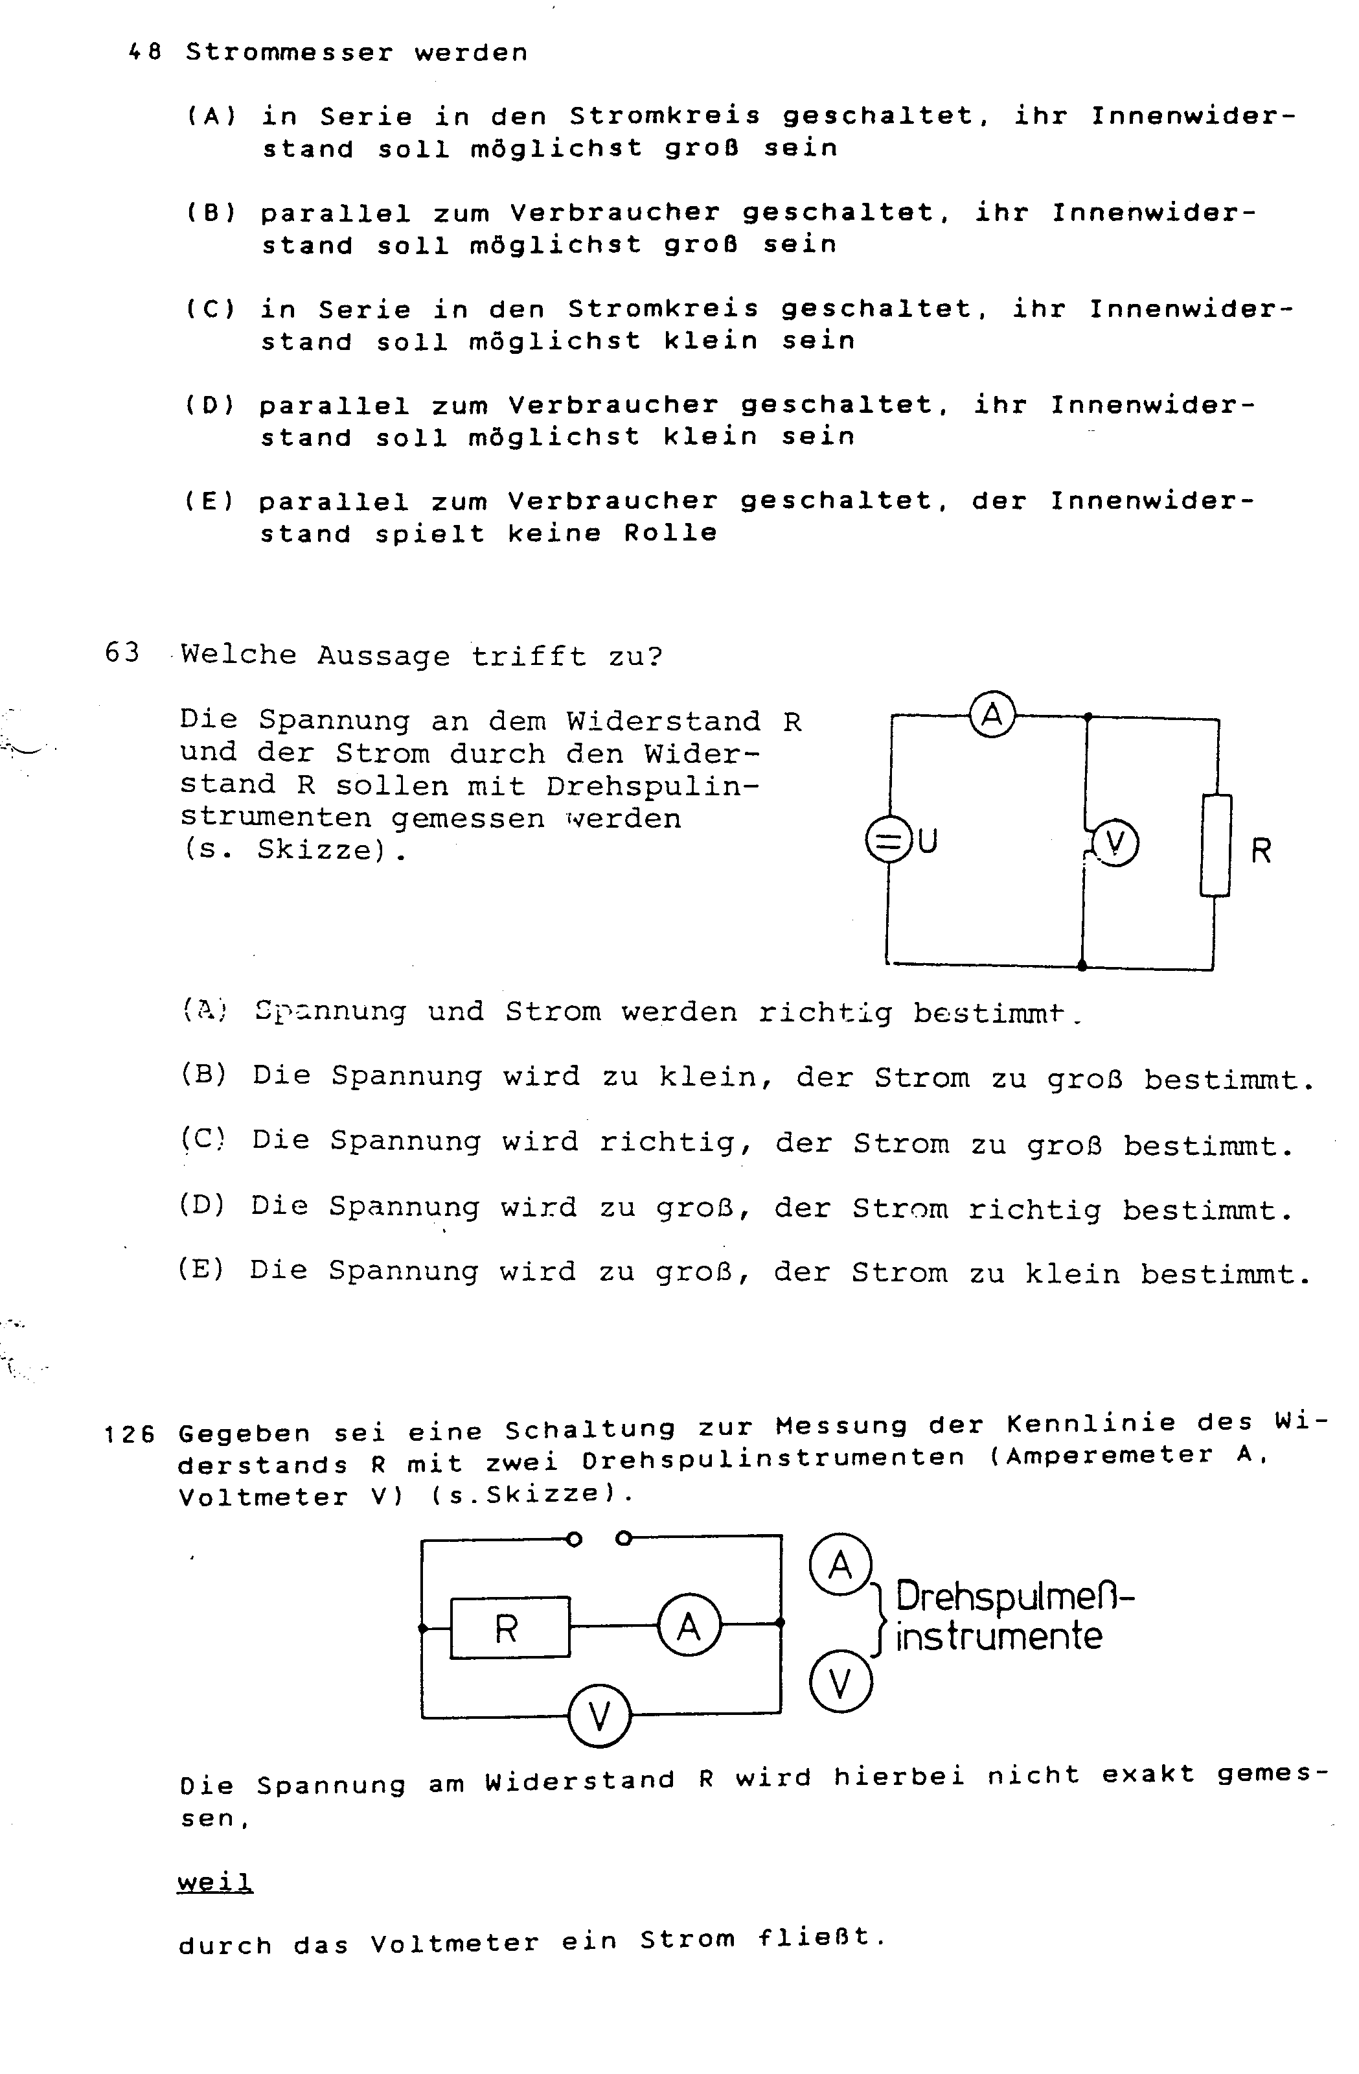

Aufgabenblatt E 2.11
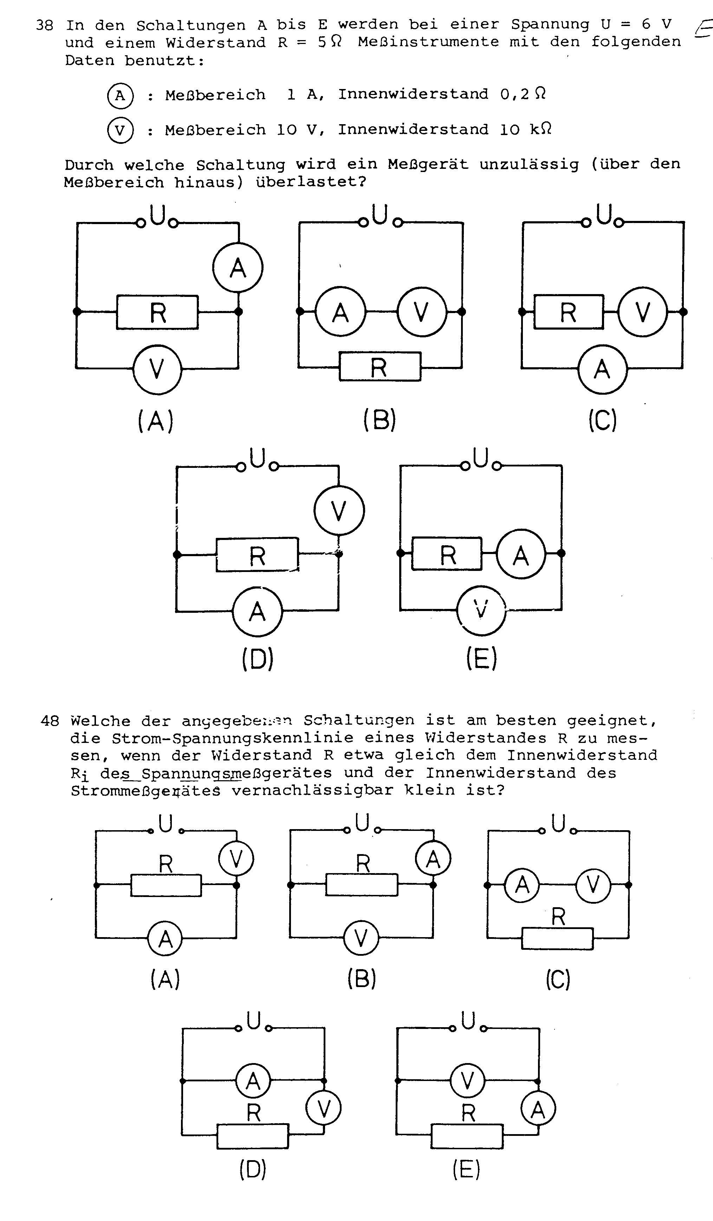

Aufgabenblatt E 2.12
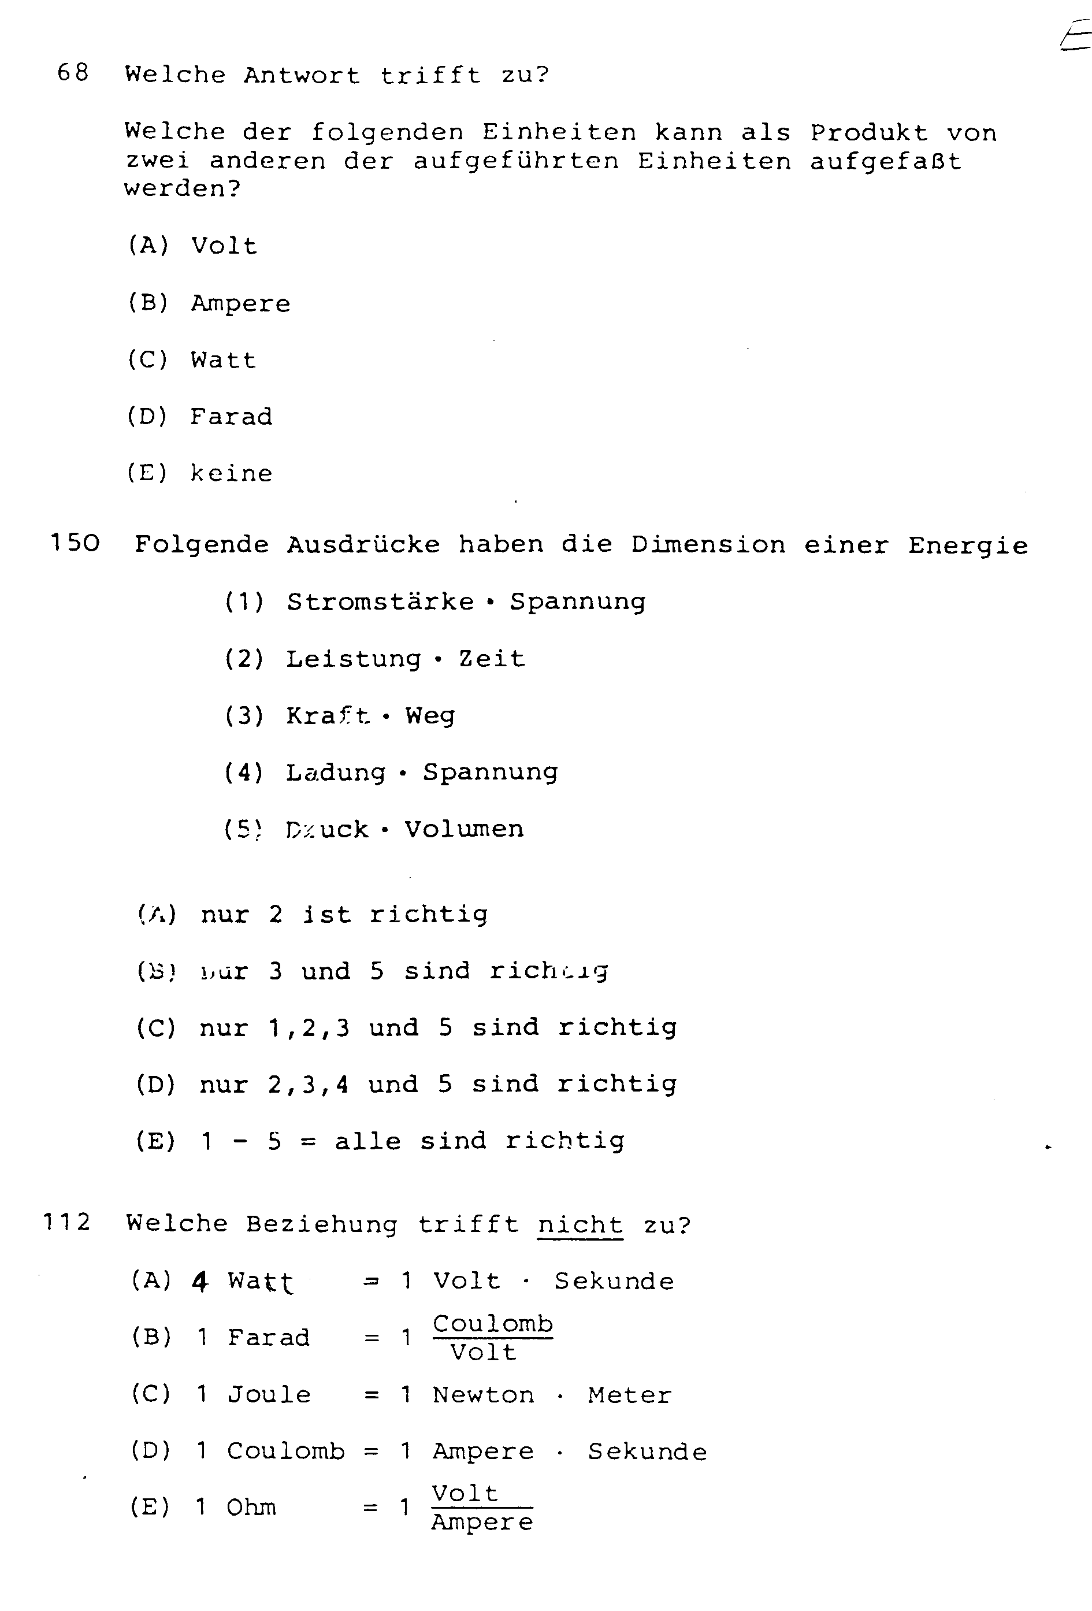

Aufgabenblatt E 2.13
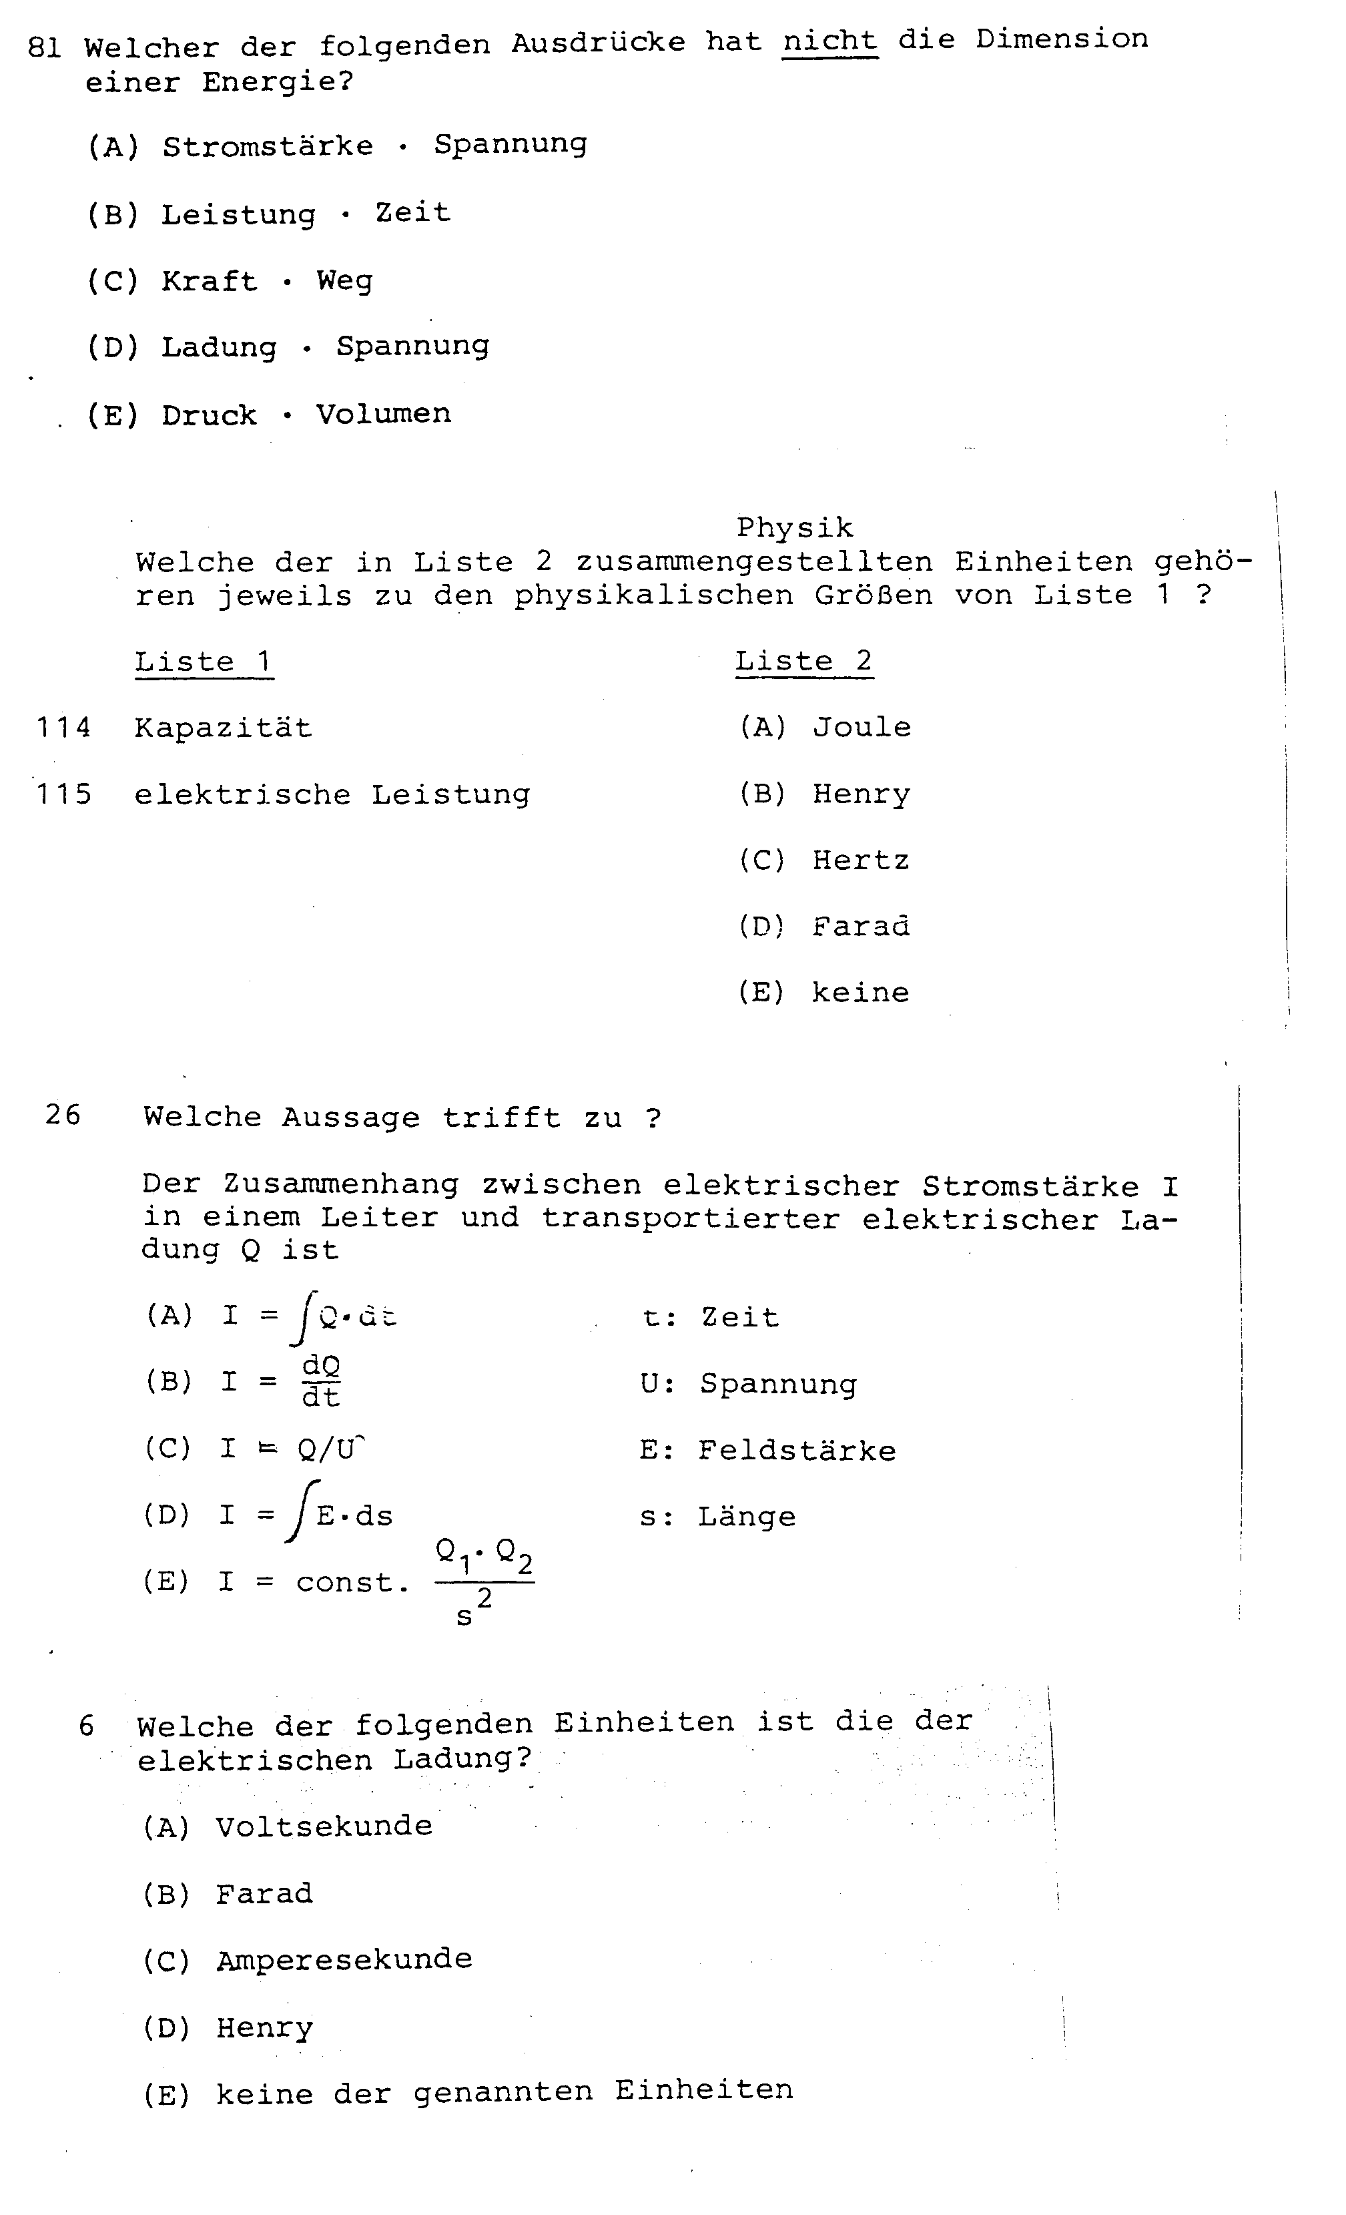

Aufgabenblatt E 2.14



